ФГОС основного общего образования. Цель и результаты Основного общего образования

Цели образования на современном этапе изменились, они продиктованы тремя основными потребителями:
- Государство хочет видеть выпускников гражданами России, патриотами своей страны.
- Обществу важно, чтобы в них были воспитаны нормы этики и морали. Чтобы они ценили, сохраняли и развивали культурное наследие родного города.
- Родителям нужно, чтобы их дети были здоровы, получили знания для дальнейшей профессиональной ориентации.
Цель образования изменилась. Главное, не снабдить ребенка объемом знаний (правил, законов, формул), а формировать и развивать те умения и способности (УУД), которые позволят ребенку самостоятельно добывать знания, их обрабатывать и применять.
Ведущая цель образования – развитие личности учащегося в соответствии с нормативными характеристиками идеально представителя гражданского общества.
Результаты образования – это приращение личностных ресурсов ученика. Существует три вида ресурсов: мотивационные, инструментальные и когнитивные.
Мотивационные ресурсы включают в себя ценности, запросы и потребности ученика. Их приращение дает личностный результат.
Инструментальные ресурсы – это освоенные личностные, регулятивные, познавательные и коммуникативные универсальные учебные действия (УУД). Приращение инструментальных ресурсов - это метапредметные результаты. Для формирования УУД, которые составляют неотъемлемую часть содержания образования, в стандартах предусмотрена специальная программа. Ее нельзя оторвать от предметных программ по отдельным учебным предметам. Для каждого учителя – предметника формирование УУД – это решение конкретных задач, которые он сам выбирает и включает в учебный процесс…
Когнитивные ресурсы – это предметные результаты.
К числу планируемых результатов освоения образовательной программы основного общего образования ГБОУ гимназия №363 являются:
- личностные результаты – готовность и способность обучающихся к саморазвитию, сформированность мотивации к учению и познанию, ценностно-смысловые установки выпускников основной школы, отражающие их индивидуально-личностные позиции, социальные компетентности, личностные качества; сформированность основ российской, гражданской идентичности;
- метапредметные результаты – освоенные обучающимися универсальные учебные действия (познавательные, регулятивные, коммуникативные);
- предметные результаты – освоенный обучающимися в ходе изучения учебных предметов опыт специфической для каждой предметной области деятельности по получению нового знания, его преобразованию и применению, а также система основополагающих элементов научного знания, лежащая в основе современной научной картины мира.
Принципиальное отличие школьных стандартов нового поколения – их ориентация на развитие личности учащихся, овладение ими универсальными способами учебной деятельности, обеспечивающими успешность в познавательной деятельности на всех этапах дальнейшего образования.
Весь процесс обучения можно разделить на урочную, внеурочную деятельность и дополнительное образование.
Урочная деятельность составит 5-дневную учебную неделю, по 6 уроков. Т.к. изменились цели, меняются и подходы, технологии, методики обучения. Учитель теперь не носитель знаний, а сотрудник, помощник.
Большое количество времени на уроке отводится самостоятельной работе с источниками информации, работе в группах, где дети учатся общаться, распределять роли, планировать действия и т.д.
Обязательной становится такая форма работы как ПРОЕКТ. Каждому ученику необходимо принять участие в индивидуальном или групповом проекте, выбрать одну из тем, предложенных учителями, научиться ставить цели и задачи, планировать работу, искать информацию в различных источниках, получать результат анализа и публично его представлять.

И наконец, новые подходы к оценочной деятельности: знания по предметам будут оцениваться с помощью традиционных контрольных работ, УУД, прежде всего умение читать, пользоваться информацией, представленной в разных формах, будут проверяться с помощью комплексных работ в начале и конце года). Плюс результат работы над проектом.
Результаты и достижения детей будут фиксироваться не только в электронном журнале, но в личном ПОРТФОЛИО.

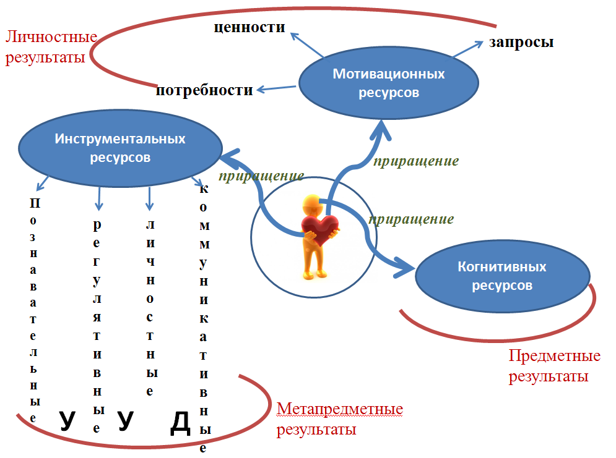

План перехода на ФГОС основного общего образования ГБОУ гимназии №363

2013-2014 – 3 классы
2014-2015 – 4классы
2015-2016 – 5 классы
2016-2017 – 6 классы
2017-2018 – 7 классы
2018-2019 – 8 классы
2019-2020 - 9 классы

